# **在月流水6000W的项目怎么做活动（4）**

作者：[蜂鸣](http://gad.qq.com/user/index?id=46536)

链接：<http://gad.qq.com/article/detail/42835>

## **活动的详细制定工作--活动时间节奏**

制定活动其实不仅仅包含活动内容了，所以开篇要和大家讨论下一个在活动设计当中要考虑的内容-----活动节奏。在这里不想拿自己项目举例，所以继续拿《王者荣耀》的新年活动来和大家讨论分享。

**一、基于版本的活动节奏**

在第三篇的活动计划表，大家可以发现《王者荣耀》的活动是有规律的。整体这个版本考虑到和市场推广的配合，一个版本的更新包含：预热-上升-繁荣-稳定。

1.预热期：活动类型更加偏向登陆和活跃相关，并没有去做大量的上新、充值活动等付费向内容。活动以导量、留存、活跃活动为主。整个活动前期跟着版本预热一同更新，而这个时间段也正是大家陆续放假的时间。可能作为游戏业内都是接近过年放假，但是学生和一些其它工人可能已经回家了。而这些人很可能因为环境的更换而流失，也会因为环境的更换变成新增。

2.上升期：则在保证月度KPI的情况下，上架部分新内容，消耗掉玩家由于累计充值富裕的点券为新年活动做准备。

3.繁荣期，也就是新年期间：真正的将用户进行收割，在节日气氛下将活动推向高潮，4款限定皮肤（狗年限定+霸王别姬返场），新英雄-杨玉环，神秘商店、荣耀典藏皮肤、王者福袋、累计充值等等几乎付费内容爆发收割。

4.稳定期，其实更考验版本内容，这时需要留有内容来维持玩家关注度，需要保证在繁荣期过多的新内容更新的情况下还有一些内容来维持玩家的热度。

上面的解读其实是个人阶段的安排，《王者荣耀》其实并没有按照我的流程去完全走通。比如上升期-繁荣期中间存在一周的活动空档期，在我看来是很浪费的。所以在活动随着版本走的情况下，应该有一个适应版本的活动节奏,也就是投放计划。

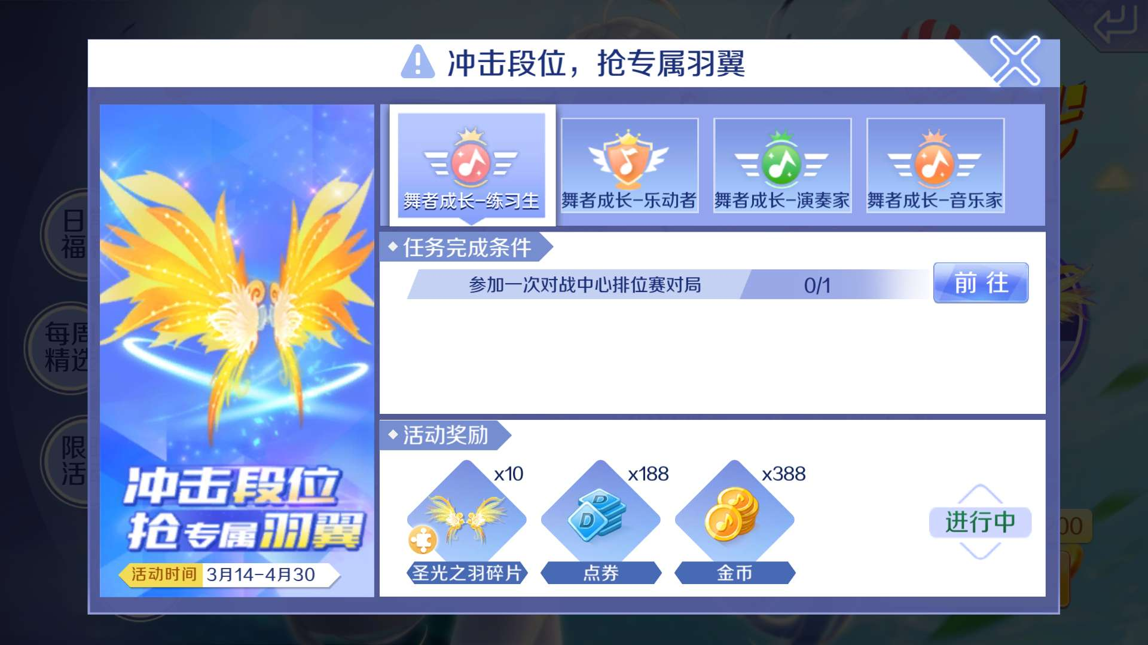

**二、基于内容的活动节奏**

在运营过程中除了基于版本的活动节奏，其实还有一个基于活动内容的节奏。比如:常见的为什么王者的累计充值是3天？为什么新出英雄/皮肤是首周打折？

所以这里的活动节奏就是活动四要素中提到的活动时间。而活动的目的更多去顺势而为，即配合玩家意愿和行为偏好去做活动。这里分享下下面的内容。

1.大多产品数据证明累计充值在配置多天的情况下，仅仅前2-3天效果明显，后续几乎没有活动效果。这时如果你的产品更偏向于追求收入，你可能就需要压缩活动时间，将一个持续一周的活动分为3天和4天、或者更短的时间。

2.新出英雄/皮肤的首周打折，其实这里很多游戏做法不一，比如新内容期间玩家首次上线的前N天打折或者其它购买活动。这里要提到的和累充类似，上架的新内容并不会因为上架时间越长销量越好。为了追求版本内容的短平快，在固定月份中的新版本内容，最好在版本期间内消耗掉。而大量的版本内容堆积只会让新进玩家压力增高。

3.充值活动结束而后的消耗活动，常被提及却不常被运用的规则，至于这个规则由来。简单的例子：如果玩家手中只有100钻，很大一部分玩家是不会考虑2000钻的东西的（很想要），但是如果手里有10000钻时结果就可想而知。所以在一款游戏新出道具或者成长线等付费内容时，将玩家手中钻石消耗掉是必要条件。也只有这样才能让后续的活动提升付费并且也让玩家消费掉落往期存量。至于充值活动做多久做消费活动呢？答案是根据玩家钻石存量数据判定。

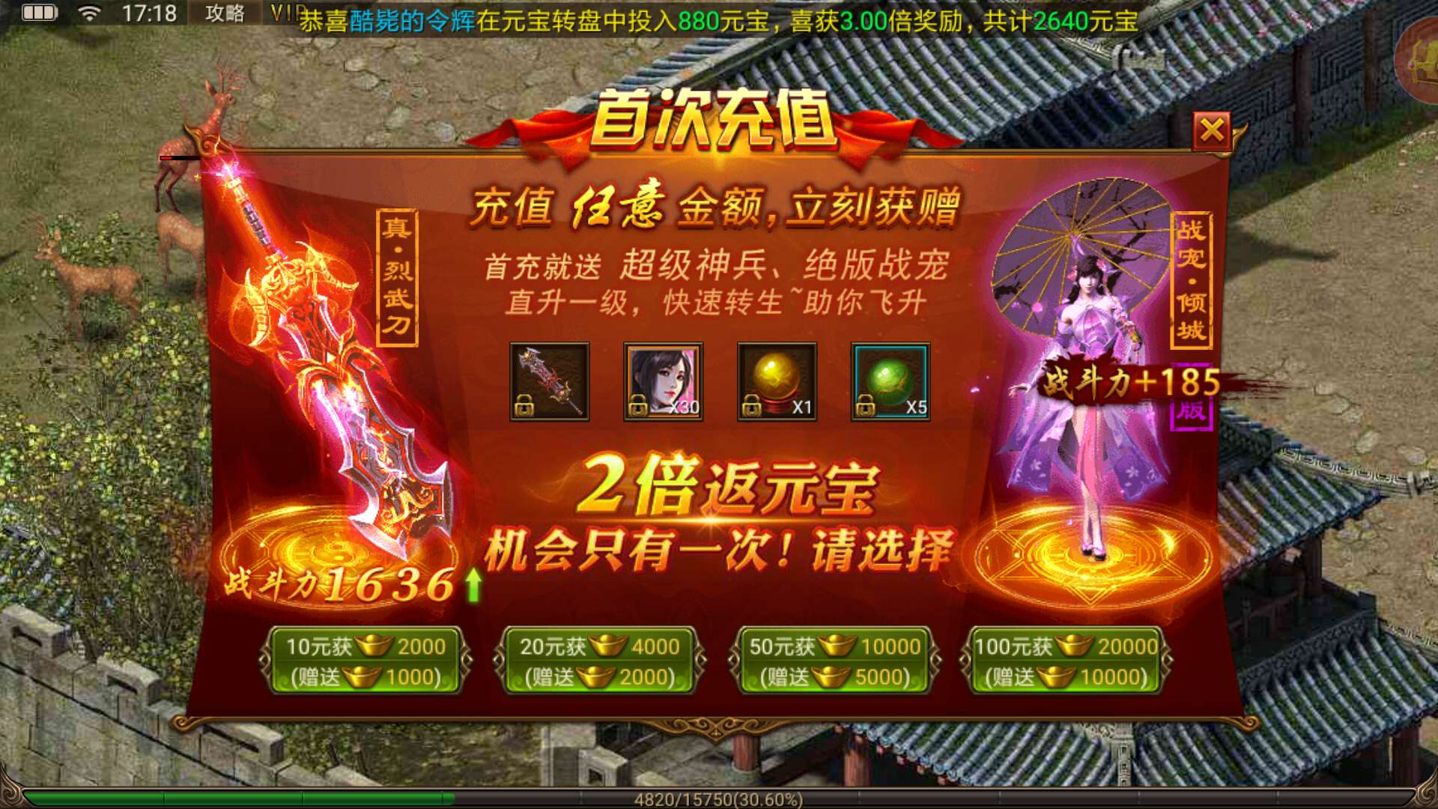

    活动节奏并不仅仅上面所述，还有其他的节奏：比如游戏上线一段时间，会有规则的每个月上线一个往期上过的活动，比如王者荣耀的每年必有皮肤返场活动。这种活动也让后续的活动规范化，让一些效果好的活动，随机在这个活动周期内的某个时间段上一次，既省去了开发成本，又能给玩家带来等待活动的期待感和已经活动即将出现的目标感。当然还有开服活动与节奏的关系，这个还是自己去实践褪推敲下，就当作业了。